
ข่าวพยากรณ์และเตือนภัยการระบาดศัตรูพืช !!!
สำนักงานเกษตรจังหวัดตราด
“ลดต้นทุนและปลอดภัย หากเกษตรกรใช้การจัดการศัตรูพืชแบบผสมผสาน”
ประจำเดือน พฤษภาคม พ.ศ. 2562 (ฉบับที่ 30/2562)

โรคใบร่วงของยางพารา

ในช่วงนี้เป็นฤดูฝน สภาพอากาศมีความชื้นสูงซึ่งเหมาะสมต่อการเจริญของเชื้อราไฟท๊อปธอร่าสาเหตุโรค ใบร่วงของยางพารา สำนักงานเกษตรจังหวัดตราดขอแจ้งให้เกษตรกรหมั่นสำรวจแปลงยางพาราและเฝ้าระวังการระบาดของโรคใบร่วงจากเชื้อราไฟท๊อปธอร่า
สาเหตุ เชื้อรา Phytophthora botryosa chee, Phytophthora palmivora (Butl.) Butl.,
Phytophthora nicotianae Van Breda de Haan var. parasitica (Dastur) Waterhouse
อาการของโรค
อาการใบร่วง ใบยางพาราจะร่วงทั้งที่มีสีเขียวสดและสีเหลือง ทั้งนี้ขึ้นอยู่กับสภาพอากาศโดยมีลักษณะที่ปรากฏเด่นชัด คือ มีรอยช้ำสีดำอยู่ที่บริเวณก้านใบ และที่จุดกึ่งกลางของรอยช้ำมีหยดน้ำยางเกาะติดอยู่ด้วยใบยางร่วงที่เกิดจากเชื้อรานี้เมื่อนำขึ้นมาสะบัดไปมาเพียงเบาๆ ใบย่อยจะหลุดทันที ซึ่งต่างกับใบยางที่ร่วงหล่นตามธรรมชาติ บางครั้งจะเป็นแผลที่มีลักษณะช้ำฉ่ำน้ำ ขนาดของแผลไม่แน่นอน สำหรับต้นยางอ่อนถ้าหากถูกเชื้อเข้าทำลายจะเกิดอาการยอดเน่าแล้วลุกลามไปทำลายก้านใบและแผ่นใบทำให้ต้นยางตายได้ ส่วนยางพาราใหญ่เมื่อเกิดโรคนี้ใบจะร่วงหมดต้น แต่ไม่ทำให้ต้นยางตาย ผลผลิตยางจะเริ่มลดลงถ้าเชื้อราระบาดจนทำให้ใบร่วงมากกว่า 20% และหากปล่อยให้โรคระบาดโดยไม่มีการควบคุมจนใบร่วงถึง 75% จะทำให้ผลผลิตลดลง 30-50%
อาการฝักเน่า เชื้อรานี้สามารถเข้าทำลายฝักยางได้ทุกระยะ โดยทำให้ฝักเน่า ถ้าความชื้นในอากาศสูงจะพบเชื้อราสีขาวเจริญปกคลุมฝัก ฝักที่ถูกทำลายจะเน่าดำค้างอยู่บนต้น ไม่แตกและร่วงหล่นตามธรรมชาติ กลายเป็นแหล่งเชื้อโรคในปีถัดมา

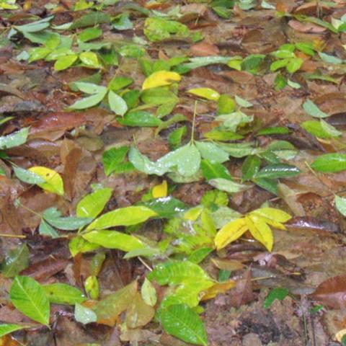 | 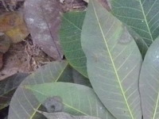 | 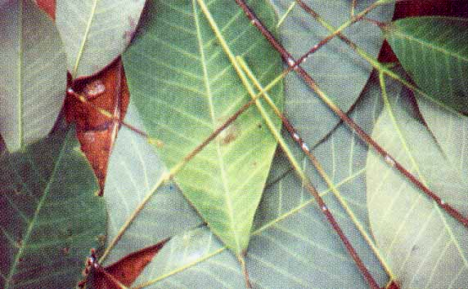
ใบร่วงทั้งที่ยังมีสีเขียวสด | แผลมีลักษณะช้ำฉ่ำน้ำ | รอยช้ำสีดำที่บริเวณก้านใบ

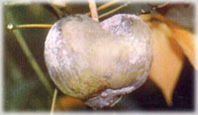 | 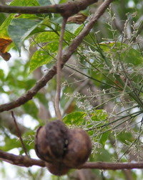
เชื้อราสีขาวเจริญปกคลุมฝัก | ฝักเน่าดำค้างอยู่บนต้น

การแพร่ระบาด
โรคนี้จะระบาดบริเวณพื้นที่ปลูกยางที่มีฝนตกชุก ความชื้นสูง เชื้อราแพร่กระจายโดยลมและฝน ความรุนแรงของการเกิดโรคขึ้นอยู่กับปริมาณน้ำฝนและจำนวนวันที่ฝนตก โดยปกติโรคจะเกิดขึ้นอย่างกว้างขวางและรุนแรงในระยะที่มีฝนตกหนักติดต่อกันเป็นเวลาหลายๆ วัน ซึ่งมักจะเกิดขึ้นในระหว่างเดือนมิถุนายนถึงพฤศจิกายนของทุกๆ ปี

แนวทางการป้องกันกำจัด
1. วิธีป้องกันที่ดีวิธีหนึ่ง คือ ใช้พันธุ์ต้านทานต่อโรคปลูกในแหล่งที่มีโรคนี้ระบาดเป็นประจำ พันธุ์ที่ต้านทานโรคได้ดีคือ พันธุ์ GT1 และ BPM 24 ไม่ควรปลูกยางพันธุ์ที่อ่อนแอ เช่น RRIM 600 ในกรณีที่ปลูกพันธุ์อื่นที่อ่อนแอต่อโรคไปแล้วก็อาจใช้พันธุ์ต้านทานติดตาเปลี่ยนยอดได้
2. ไม่ควรปลูกพืชอาศัยของเชื้อราเป็นพืชแซมยาง ได้แก่ ส้ม ทุเรียน พริกไทย ปาล์มน้ำมัน โกโก้
3. กำจัดวัชพืชและตัดแต่งกิ่งในสวนยางให้อากาศถ่ายเทได้สะดวก เพื่อลดความชื้นในสวนยาง
4. ในยางพาราที่มีอายุไม่เกิน 2 ปี ให้ใช้สารเคมี fosetyl-AI เช่น อาลีเอท 80% WP หรือสารเคมี metalaxyl เช่น เอพรอน 35% SD อัตรา 40 กรัมต่อน้ำ 20 ลิตร ฉีดพ่นพุ่มใบทุก 7 วัน เมื่อเริ่มพบการระบาด
5. ในยางที่เปิดกรีดแล้ว ให้ใช้สารเคมี metalaxyl หรือ fosetyl-AI ทาที่หน้ากรีดอย่างสม่ำเสมอ เพื่อป้องกันโรคเส้นดำ เนื่องจากเกิดจากเชื้อราชนิดเดียวกัน
6. ต้นยางใหญ่ที่เป็นโรคอย่างรุนแรงจนใบร่วงหมดต้น ให้หยุดกรีด และใส่ปุ๋ยบำรุงต้นให้สมบูรณ์

กลุ่มอารักขาพืช สำนักงานเกษตรจังหวัดตราด
46 ถ. ราษฎร์นิยม ต. บางพระ อ. เมืองตราด จ. ตราด
โทร. ๐๓๙-๕๑ ๑๐๐๘ โทรสาร ๐๓๙-๕๒๓๓๘๕
http://www.trat.doae.go.th
E-mail: trat@doae.go.th
ผู้จัดทำ : นางสาวครองทรัพย์ สิงหราช ที่ปรึกษา : นายสายชล เจริญพร

